

**PROPOSAL  
PROGRAM KREATIVITAS MAHASISWA**

**JUDUL PROGRAM  
MANAJEMEN SOAL UNTUK MEMBANTU GURU MEMBUAT SOAL BERKUALITAS DENGAN METODE CROWDSOURCING**

**BIDANG KEGIATAN   
PKM KARYA INOVATIF**

Diusulkan oleh :

|  |  |  |
| --- | --- | --- |
| Muhammad Umar Mansyur | 2020520018 | Angkatan 2020 |
| Moh. Qoming Zaki | 2020520018 | Angkatan 2020 |
| Muhammad Syarif Yahya S.H | 2021520030 | Angkatan 2021 |
| Khana Zulfana Imam | 2021520001 | Angkatan 2021 |

# **DAFTAR ISI**

**DAFTAR ISI** i

**DAFTAR GAMBAR** ii

**DAFTAR TABEL** iii

**BAB 1. PENDAHULUAN** 1

**1.1** **Latar Belakang** 1

**1.2** **Rumusan Masalah** 1

**1.3** **Tujuan Penelitian** 1

**1.4** **Luaran yang Diharapkan** 2

**1.5** **Manfaat Penelitian** 2

**a.** **Manfaat Teoritis** 2

**b.** **Manfaat Praktis** 2

**BAB 2. TINJAUAN PUSTAKA** 3

**2.1** **Manajemen** 3

**2.2** **Soal** 3

**2.3** **Crowdsourcing** 4

**BAB 3. TAHAP PELAKSANAAN** 6

**3.1** **Analisis Data** 6

**3.2** **Desain dan Perancangan** 7

**3.3** **Impelementasi** 9

**3.4** **Hasil dan Evaluasi** 9

**BAB 4. BIAYA DAN JADWAL KEGIATAN** 10

**4.1** **Anggaran Biaya** 10

**4.2** **Jadwal Kegiatan** 10

**DAFTAR PUSTAKA** 11

**LAMPIRAN-LAMPIRAN** 12

**Lampiran 1. Biodata Ketua dan Anggota, Biodata Dosen Pendamping** 12

**Lampiran 2. Justifikasi Anggaran Kegiatan** 18

**Lampiran 3. Susunan Organisasi Tim Penyusun dan Pembagian Tugas** 19

**Lampiran 4. Surat Pernyataan Ketua Pelaksana** 20

**Lampiran 5 Gambaran konsep karya Inovatif yang akan dihasilkan** 21

# **DAFTAR GAMBAR**

Gambar 2. 1 Taksonomi Bloom 4

Gambar 2. 2 Ilustrasi Crowdsourcing 4

Gambar 2. 3 Alur Tahapan Penelitian 6

Gambar 3. 1 Use Case Diagram yang diusulkan 7

Gambar 3. 2 Alur Aplikasi Manajemen Soal berbasis Crowdsourcing 9

# **DAFTAR TABEL**

Tabel 3. 1 Deksripsi Autentifikasi Pengguna 7

Tabel 3. 2 Deskripsi Menambahkan soal 7

Tabel 3. 3 Deskripsi Menghapus Soal 8

Tabel 3. 4 Deskripsi Mengedit Soal 8

Tabel 3. 5 Deskripsi Mereview Soal 9

Tabel 4. 1 Rekapitulasi Rencana Anggaran Biaya 10

Tabel 4. 2 Jadwal Kegiatan 10

# **BAB 1. PENDAHULUAN**

## **Latar Belakang**

Berdasarkan UU RI No. 20 Tahun 2003 BAB II Pasal 3 disebutkan fungsi pendidikan adalah sebagai upaya untuk mencerdaskan kehidupan bangsa dan mengembangkan potensi peserta didik agar menjadi manusia yang beriman dan bertakwa kepada Tuhan yang Maha Esa. Untuk mencapai tujuan tersebut perlu terlaksananya program-program di dalamnya dengan baik sesuai dengan ketentuan pemerintah. Salah satu dari program tersebut adalah penilain hasil belajar siswa (UU RI No. 20 Tahun 2003 BAB IX pasal 35 ayat 1). Penilaian hasil belajar oleh pendidik pastinya tak lepas dengan soal yang diberikan oleh guru pada beberapa pertemuan juga pada saat ujian.

Penilaian terhadap siswa menjadi penentu atau parameter berhasil tidaknya sebuah program untuk mencapai tujuan pendidikan (Wati, 2017). Sehingga soal yang di ujikan memiliki beberapa ketentuan standar baku yang perlu diperhatikan. Ketentuan tersebut akan menjadikan soal menjadi berkualitas. Kualitas yang dimaksud adalah soal tersebut dapat memberikan informasi yang bisa membedakan kemampuan siswa, serta dapat membuat siswa berpikir kritis (*High order thinking skills*). Jadi, soal yang berikan guru tidak hanya dijawab peserta didik dengan hanya merujuk dan mengingat saja.

Selain itu, (Ramadhanti, 2020) menyatakan hanya 16% dari guru madrasah/sekolah yang dapat membuat soal HOTS. Penyebabnya dikarenakan kesulitan guru dalam mencari dan mencocokkan KKO (Kata Kerja Operasional) untuk soal HOTS, serta minimnya sosialisasi tentang pembuatan soal bertipe *High Order Thinking Skills*. Untuk mengatasi kendala tersebut, ada beberapa solusi yang diberikan oleh Suci Ramdhanti yaitu antara lain, guru harus lebih intents berdiskusi dengan para guru yang lain, dan mengadakan *workshop* atau pelatihan mengenai pembuatan soal HOTS.

Dari hal itu, alternatif yang dapat dijadikan solusi dari permasalahan ini adalah membuat aplikasi manajemen soal untuk guru dengan menggunakan metode crowdsourcing. Jadi, guru yang awalnya masih minim pengetahuannya tentang membuat soal yang berkualitas dapat tahu dari para guru yang lain tanpa perlu mengadakan workshop atau pelatihan.

## **Rumusan Masalah**

Berdasarkan latar belakang di atas, rumusan masalah dalam program kreativitas mahasiswa ini adalah sebagai berikut:

1. Bagaimana cara membuat aplikasi manajemen soal dengan menggunakan metode crowdsourcing ?

Bagaimana efektitivias dari aplikasi manajemen soal dengan menggunakan metode crowdsourcing bagi guru ?

## **Tujuan Penelitian**

Adapun tujuan yang ingin dicapai dari Program Kreativitas Mahasiswa adalah sebagai berikut:

1. Mengetahui bagaimana cara pembuatan aplikasi manajemen soal berbasis crowdsourcing.
2. Mengetahui efektivitas cara pembuatan aplikasi manajemen soal berbasis crowdsourcing untuk guru.

## **Luaran yang Diharapkan**

Target luaran yang diharapakan dari Program Kreativitas Mahasiswa adalah sebagaiberikut:

1. Laporan kemajuan,
2. Laporan akhir,
3. Aplikasi Manajemen Soal dengan Metode *Crowdsourcing* berbasis Aplikasi Web dan Android.

## **Manfaat Penelitian**

## **Manfaat Teoritis**

Manfaat teoritis dari penelitian ini adalah untuk mengenalkan aplikasi manajemen soal dengan menggunakan metode *crowdsourcing* serta seberapa besar dampak yang dihasilkan terhadap perkembangan pengetahuan di dunia pendidikan.

## **Manfaat Praktis**

Dengan adanya penelitian ini, diharapkan aplikasi ini dapat membantu guru dalam membuat soal berkualitas.

# **BAB 2. TINJAUAN PUSTAKA**



## **Manajemen**

Secara etimologis kata manajemen berasal dari bahasa italia yaitu *maneggiare*, kata *maneggiare* sendiri berasal dari bahasa latin *manus* yang berarti tangan, kemudian berganti menjadi *to manage* (mengatur) dalam bahasa Inggris. G.R Terry menyebutkan bahwa definisi dari kata manajemen adalah suatu proses berupa tindakan perencanaan, pengordinasian, penggerakan, dan pengendalian untuk mencapai tujuan melalui pemanfaat sumber daya manusia dan sumber daya lainnya (Maulana, 2020).

Jhon F. Mee juga memberikan pengertian tentang arti kata manajemen yaitu sebagai seni mencapai hasil dan usaha maksimal untuk tercapainya kesejahteraan serta dapat memberikan pelayanan yang sebaik mungkin pada masyarakat. (Roni Angger Aditama, 2020).

Marry Parket Foller menjelaskan arti manajemen sebagai sebuah seni yang mana seni. Seni dalam mengatur tiap tiap pekerjaan yang bisa diselesaikan dengan orang lain. (Roni Angger Aditama, 2020)

Dari beberapa pendapat serta asal kata dari manajemen dapat disimpulkan bahwa manajemen adalah seni mengatur untuk mencapai tujuan baik dengan memanfaatkan SDM atau sumber lain.

## **Soal**

Dalam Kamus Besar Bahasa Indonesia, kata soal memiliki arti sebagai masalah atau hal yang harus dipecahkan. Dalam dunia pendidikan soal berupa pertanyaan yang dilontarkan oleh guru baik sifatnya tertulis ataupun tidak. Sebagaimana pada pembahasan bab sebelumnya soal sendiri memiliki kualitas, soal yang berkualitas biasanya sifanya HOTS (*High Order Thinking*) (Oktifa, 2021).

Menurut (Oktifa, 2021) tentang HOTS mengutip dari pernyataan Anderson dan Krathwohl dalam teori taksonomi bloom (teori tentang kerangka dasar atau tingkatan kategori dalam tujuan-tujuan pendidikan) yang telah di revisi adalah kamampuan menganalisis, mengevaluasi dan mencipta tidak hanya merujuk dan menghafal. Ada beberapa karakteristik dan indikator khusus sehingga soal dapat dikategorikan sebagai soal HOTS, karakteristik tersebut antara lain sebagai berikut:

1. Dapat mengukur kemampuan berpikir tingkat tinggi.
2. Memiliki basis permasalahan kontekstual.
3. Menggunakan bentuk beragam .

Indikator dalam soal HOTS yaitu sebagai berikut:

1. Level Menganalisis C4
2. Level Mengevaluasi C5
3. Level Mengkreasi C6

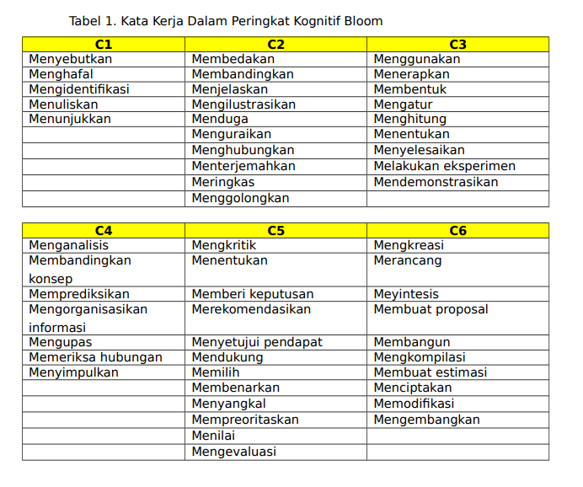

Gambar 2. 1 Taksonomi Bloom

Sumber:Universitas Negeri Yogyakarta

## **Crowdsourcing**

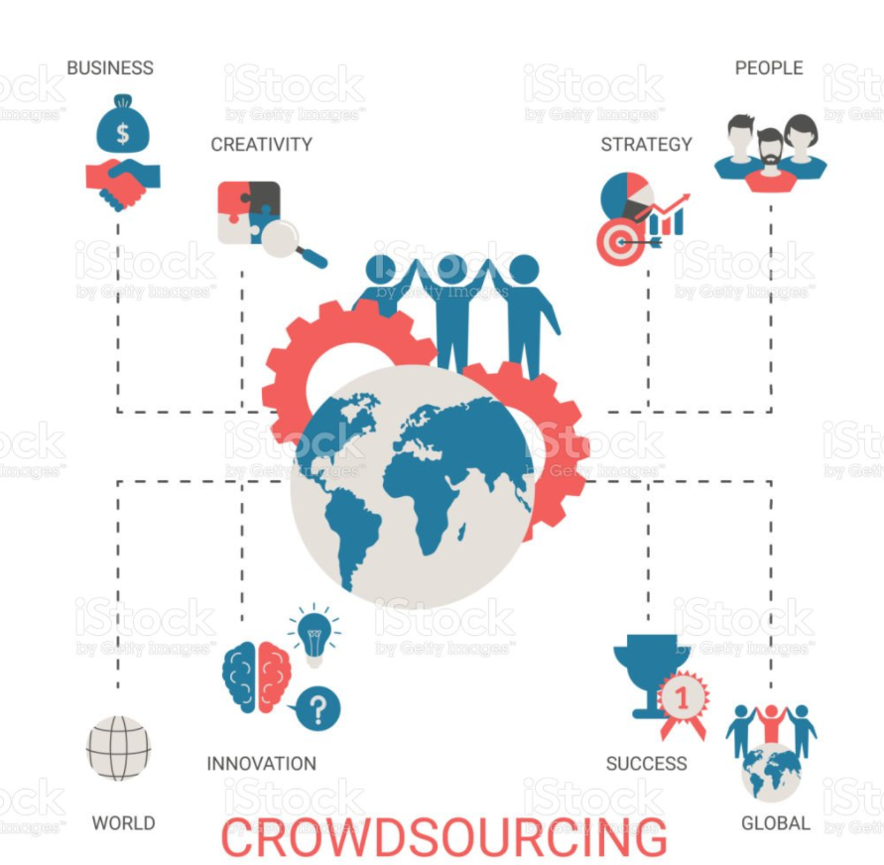

Gambar 2. 2 Ilustrasi Crowdsourcing

Sumber: Istock

Crowdsourcing terdiri dari dua kata dalam bahasa inggris yaitu *crowd* (kerumunan) dan *sourcing* (sumber), jadi crowdsourcing secara bahasa memiliki arti sumber dari banyak orang. Daren C. Brabham mendefinisikan crowdsourcing dalam bukunya sebagai suatu kerja sama, agregasi, kerja tim, konsensus dan kreativitas. (Brabham, 2013).

Crowdsourcing juga dapat diartikan sebagai metode yang digunakan untuk menampung banyak orang dalam mencapai tujuan tertentu, dan dari banyak orang tersebut mereka akan melakukan pekerjaan yang diminta, berdiskusi dalam forum, dan membagikan informasi (Aliya, 2021).

Jadi dari 2 pendapat di atas, dapat disimpulkan bahwa crowdsourcing adalah suatu metode kerja sama tim untuk mencapai tujuan tertentu atau kumpulan dari orang-orang yang memberikan informasi, edukasi, dan berdiskusi untuk menyelesaikan suatu tugas tertentu.

Crowdsourcing memiliki manfaat sebagai berikut:

1. Efisiensi waktu, karena pekerjaan akan lebih cepat jika dilakukan bersama.
2. Menghemat biaya
3. Akses ke sejumlah besar kemampuan dan akses ke tenaga kerja yang fleksibel (1000startupdigital.id, 2021).

Adapun contoh crowdsource antara lain, wikipedia, facebook, freepick dan sebagainya.

# **BAB 3. TAHAP PELAKSANAAN**

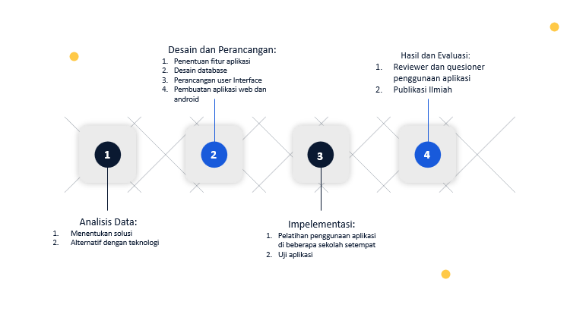

Gambar 2. 3 Alur Tahapan Penelitian



## **Analisis Data**

Pada tahap ini peneliti melakukan analisi data untuk menemukan solusi. Dari analisis yang dilakukan, output yang dihasilkan adalah sebagai berikut:

1. Mewadahi guru untuk bisa berdiksusi dan saling bertukar informasi
2. Manajemen soal dengan metode crowdsourcing

Dari hasil analisis tersebut, peneliti berinisiatif untuk membuat aplikasi web dan android yang dapat di akses oleh guru yang dapat membantu guru membuat soal berkualitas (HOTS). Aplikasi tersebut berupa manajemen soal berbasis *Crowdsourcing*. Jadi, Aplikasi ini nantinya akan menjadi penyedia bank soal. Soal tersebut bisa di dapatkan dari guru lain yang membuat soal. Dari beberapa soal yang ada, guru yang lain dapat mereview soal tersebut baik dengan memberi rating maupun berkomentar.

Kelebihan dari aplikasi ini antara lain adalah sebagai berikut:

1. Dapat di akses oleh guru dengan mudah saat merasa kesulitan dalam pembuatan soal
2. Guru yang gagap teknologi dapat mengirimkan hasil screenshoot soal kepada operator, dan operator tinggal menyalin soal tersebut
3. Guru dapat menemukan informasi dari siswanya tentang materi yang belum dikuasai
4. Selain sebagai bank soal, aplikasi ini dapat dijadikan forum untuk para guru dalam mendiskusikan materi yang dirasa sulit
5. Dapat di akses dari guru di seluruh Indonesia.

## **Desain dan Perancangan**

Pada tahap ini peneliti merancang beberapa fitur yang ada di dalam aplikasi web dan android, perancangan database, dan dilanjutkan dengan membuat interface aplikasi. Bagian terakhir dalam tahap ini adalah pembuatan aplikasi web dilakukan dengan menggunakan framework Vue3, Laravel dan Bootsrap untuk website dan menggunakan flutter untuk aplikasi android. Adapun *use case* atau gambaran tentang sistem yang di angkat adalah sebagaimana berikut:

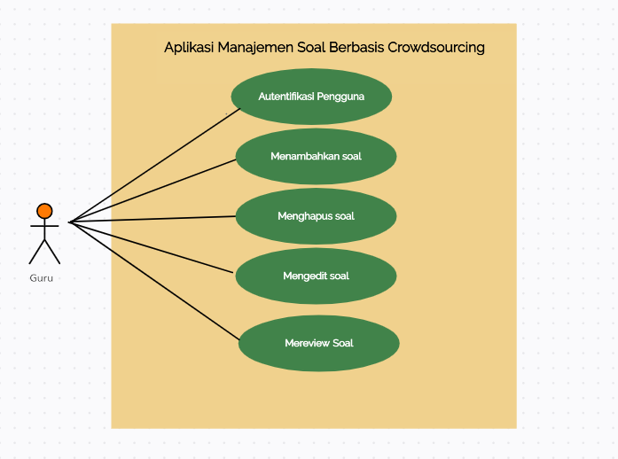

Gambar 3. 1 Use Case Diagram yang diusulkan

Tabel 3. 1 Deksripsi Autentifikasi Pengguna

|  |  |  |
| --- | --- | --- |
| NO | Keterangan | Penjelasan |
| 1 | Use case name | Autentifikasi Pengguna |
| 2 | Brief Description | Use case ini menjelaskan pengguna harus melakukan login terlebih dahulu sebelum menggunakan aplikasi |
| 3 | Basic Flow | * Pengguna memasukkan username dan password * Pengguna mengklik tombol login * Password dan username diverifikasi oleh sistem |
| 4 | Exceptional Flow | Jika username/password salah maka pengguna akan mendapatkan notifikasi kesalahan |

Tabel 3. 2 Deskripsi Menambahkan soal

|  |  |  |
| --- | --- | --- |
| NO | Keterangan | Penjelasan |
| 1 | Use case name | Menambahkan soal |
| 2 | Brief Description | Use case ini menjelaskan tentang pengguna menambahkan soal. Kemudian soal tersebut akan di simpan pada database |
| 3 | Basic Flow | * Pengguna mengklik tombol tambah * Pengguna mengisi data sesuai form yang ada * Pengguna mengklik tombol simpan * Data disimpan di tempat penyimpanan data |
| 5 | Post-Conditions | Data soal sudah di simpan pada database |

Tabel 3. 3 Deskripsi Menghapus Soal

|  |  |  |
| --- | --- | --- |
| NO | Keterangan | Penjelasan |
| 1 | Use case name | Menghapus soal |
| 2 | Brief Description | Use case ini menjelaskan tentang pengguna menghapus soal. |
| 3 | Basic Flow | * Pengguna mengklik tombol hapus * Verifikasi oleh sistem pada data yang akan dihapus * Sistem memberikan notifikasi jika soal telah terhapus |
| 5 | Post-Conditions | Data soal sudah berhasil di hapus dan tidak akan dimunculkan kembali pada sistem |

Tabel 3. 4 Deskripsi Mengedit Soal

|  |  |  |
| --- | --- | --- |
| NO | Keterangan | Penjelasan |
| 1 | Use case name | Mengedit Soal |
| 2 | Brief Description | Use case ini menjelaskan tentang pengguna mengedit soal. Pengguna memasukkan soal yang baru untuk disimpan kembali pada database |
| 3 | Basic Flow | * Pengguna mengklik tombol edit * Pengguna memasukkan data yang perlu di perbaharui * Pengguna mengklik tombol simpan * Verifikasi oleh sistem pada data yang akan diedit * Data disimpan pada database |
| 5 | Post-Conditions | Data soal barhasil di perbaharui |

Tabel 3. 5 Deskripsi Mereview Soal

|  |  |  |
| --- | --- | --- |
| NO | Keterangan | Penjelasan |
| 1 | Use case name | Mereview Soal |
| 2 | Brief Description | Use case ini menjelaskan pengguna dapat mereview data soal yang ditambahkan pengguna lain |
| 3 | Basic Flow | * Pengguna mengklik tombol review * Pengguna memberikan saran, komentar serta kritik * Pengguna mengklik tombol kirim * Pengguna mengklik tombol rating/bintang * Verifikasi oleh sistem pada soal yang di review dan diberi rating/bintang |
| 5 | Post-Conditions | Pengguna berhasil mereview soal |

Adapun alur dari aplikasi sebagai mana pada gambar di bawah ini:

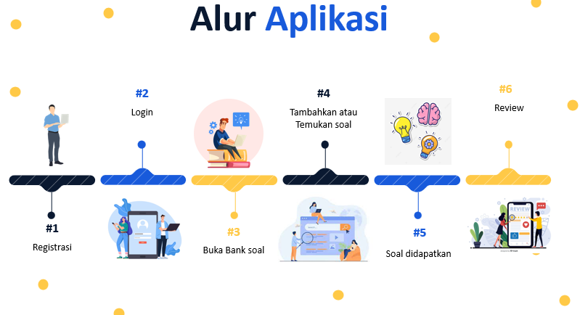

Gambar 3. 2 Alur Aplikasi Manajemen Soal berbasis Crowdsourcing

## **Impelementasi**

Tahap ini aplikasi atau sistem yang telah dibuat akan dilakukan testing terlebih dahulu. Setelah aplikasi ini dinyatakan layak maka akan dilanjutkan dengan menghosting aplikasi dan memberikan pelatihan pada guru di madrasah/sekolah setempat untuk diberikan arahan mengenai penggunaan aplikasi.

## **Hasil dan Evaluasi**

Tahap terakhir dari penelitian ini adalah memberikan angket berupa quesioner terhadap guru di madrasah setempat, untuk menindak lanjuti beberapa kekurangan dari aplikasi yang dapat peneliti perbaiki pada evaluasi kedepannya.

# **BAB 4. BIAYA DAN JADWAL KEGIATAN**



## **Anggaran Biaya**

Anggaran biaya yang dibutuhkan dalam pembuatan aplikasi manajemen soal dengan metode crowdsoucing adalah sebagai berikut:

Tabel 4. 1 Rekapitulasi Rencana Anggaran Biaya

|  |  |  |  |
| --- | --- | --- | --- |
| **NO** | **Jenis Pengeluaran** | **Sumber Dana** | **Biaya(Rp)** |
| 1 | Perlengkapan yang diperlukan | Belmawa | Rp 4.231.000 |
| 2 | Bahan habis pakai | Belmawa | Rp. 1.270.000 |
| 3 | Perjalanan | Belmawa | Rp 440.000 |
| 4 | Lain-Lain: | Belmawa dan Unira | Rp 1.000.000 |
| Jumlah | | | Rp 6.941.000 |
| Rekap Sumber Dana | | Belmawa | Rp 5.941.000 |
| Unira | Rp 1.000.000 |
| **Total** | Rp 6.941.000 |

## **Jadwal Kegiatan**

Adapun Jadwal kegiatan pembuatan aplikasi manajemen soal dengan metode crowdsoucing adalah sebagai berikut:

Tabel 4. 2 Jadwal Kegiatan

|  |  |  |  |  |  |  |
| --- | --- | --- | --- | --- | --- | --- |
| NO | Jenis Kegiatan | Bulan | | | | Person Penanggung jawab |
| 1 | 2 | 3 | 4 |
| 1 | Pengumpulan Data |  |  |  |  | Muhammad Umar Mansyur |
| 2 | Konsultasi dengan dosen pendamping |  |  |  |  | Muhammad Umar Mansyur |
| 3 | Analisa dan Pengolahan Data |  |  |  |  | Moh. Qoming Zaki |
| 4 | Desain dan Perancangan |  |  |  |  | Moh. Qoming Zaki |
| 5 | Pembuatan aplikasi |  |  |  |  | Muhammad Syarif Yahya S.H |
| 6 | Hasil dan evaluasi |  |  |  |  | Muhamamd Umar Mansyur |
| 7 | Publikasi |  |  |  |  | Khana Zulfana Imam |

# **DAFTAR PUSTAKA**

Arman Maulana, 2020. *Manajemen Koperasi.* Bogor: Guepedia.

Brabham, D. C., 2013. *Crowdsourcing.* Cambridge: MIT Press.

Ramadhanti, S., 2020. *Analisis Kemampuan Guru Membuat Soal HOTS Muatan Pelajaran IPS Kelas Tinggi di SD Muhammadiyah Plus Malangjiwan.* Surakarta: Universitas Muhammadiyah Surakarta.

Roni Angger Aditama, S. M., 2020. *Pengantar Manajemen.* Malang: AE Publishing.

Wati, E. R. K., 2017. *Menelaah Kualitas Soal Ujian Sekolah Buatan Guru pada Pencapaian Kelulusan Siswa.* Palembang: Universitas Sriwijaya.

1000startupdigital.id, 2021. *Apa Perbedaan Crowdfunding dan Crowdsourcing?.* URL:https://1000startupdigital.id/apa-perbedaan-crowdfunding-dan-crowdsourcing/.Diakses tanggal 24 Maret 2022

Aliya, H., 2021. *Apa Itu Crowdsourcing? Yuk, Ketahui Lebih Dalam di Sini!.* URL: https://glints.com/id/lowongan/crowdsourcing-adalah/#.YjuzUufP1hF. Diakses tanggal 24 Maret 2022

Oktifa, N., 2021. *Cara Membuat Soal HOTS (Higher Order Thinking Skills) Mengasah Keterampilan abad 21.* URL: https://akupintar.id/info-pintar/-/blogs/cara-membuat-soal- ots#:~:text=Seperti%20namanya%2C%20soal%20HOTS%20adalah,tingkat%20tinggi%20sesuai%20dengan%20levelnya. Diakses tanggal 24 Maret 2022

# **LAMPIRAN-LAMPIRAN**

## **Lampiran 1. Biodata Ketua dan Anggota, Biodata Dosen Pendamping**

1. **Biodata Ketua**
   1. Identitas Diri

|  |  |  |
| --- | --- | --- |
| 1 | Nama Lengkap | Muhammad Umar Mansyur |
| 2 | Jenis Kelamin | Laki-Laki |
| 3 | Program Studi | Informatika |
| 4 | NIM | 2020520018 |
| 5 | Tempat Dan Tanggal Lahir | Sumenep, 29 Juli 2001 |
| 6 | Alamat E-mail | umar.ovie@gmail.com |
| 7 | Nomor Telepon/HP | 085231339223 |

* 1. Kegiatan Kemahasiswaan yang Sedang/Pernah Diikuti

|  |  |  |  |
| --- | --- | --- | --- |
| No | Jenis Kegiatan | Status Dalam Kegiatan | Waktu dan Tempat |
| 1 | KMMI Data Mining | Peserta | 2021, Universitas Nurul Jadid |
| 2 |  |  |  |
| 3 |  |  |  |

* 1. Penghargaan yang Pernah Diterima

|  |  |  |  |
| --- | --- | --- | --- |
| No | Jenis Penghargaan | Pihak Pemberi Penghargaan | Tahun |
| 1 | - | - | - |
| 2 |  |  |  |

Semua data yang saya isikan dan tercantum dalam biodata ini adalah benar dan dipertanggungjawabkan secara hukum. Apabila di kemudian hari ternyata di jumpai ketidaksesuaian dengan kenyataan, saya sanggup menerima sanksi.

Demikian biodata ini saya buat dengan sebenarnya untuk memenuhi salah satu persyaratan dalam pengajuan PKM-KI.

|  |  |
| --- | --- |
|  | Pamekasan, 25 Maret 2022  Ketua  Muhammad Umar Mansyur |

1. **Biodata Anggota 1**
   1. Identitas Diri

|  |  |  |
| --- | --- | --- |
| 1 | Nama Lengkap | Moh. Qoming Zaki |
| 2 | Jenis Kelamin | Laki-Laki |
| 3 | Program Studi | Informatika |
| 4 | NIM | 2020520026 |
| 5 | Tempat Dan Tanggal Lahir | Pamekasan, 20 Januari 2002 |
| 6 | Alamat E-mail | mizakighun@gmail.com |
| 7 | Nomor Telepon/HP | 087771162055 |

* 1. Kegiatan Kemahasiswaan yang Sedang/Pernah Diikuti

|  |  |  |  |
| --- | --- | --- | --- |
| No | Jenis Kegiatan | Status Dalam Kegiatan | Waktu dan Tempat |
| 1 | - | - | - |
| 2 | - | - | - |
| 3 | - | - | - |

* 1. Penghargaan yang Pernah Diterima

|  |  |  |  |
| --- | --- | --- | --- |
| No | Jenis Penghargaan | Pihak Pemberi Penghargaan | Tahun |
| 1 | - | - | - |
| 2 | - | - | - |

Semua data yang saya isikan dan tercantum dalam biodata ini adalah benar dan dipertanggungjawabkan secara hukum. Apabila di kemudian hari ternyata di jumpai ketidaksesuaian dengan kenyataan, saya sanggup menerima sanksi.

Demikian biodata ini saya buat dengan sebenarnya untuk memenuhi salah satu persyaratan dalam pengajuan PKM-KI.

|  |  |
| --- | --- |
|  | Pamekasan, 25 Maret 2022  Anggota Tim  Moh. Qoming Zaki |

1. **Biodata Anggota 2**
   1. Identitas Diri

|  |  |  |
| --- | --- | --- |
| 1 | Nama Lengkap | Muhammad Syarif Yahya S.H |
| 2 | Jenis Kelamin | Perempuan |
| 3 | Program Studi | Informatika |
| 4 | NIM | 2021520030 |
| 5 | Tempat Dan Tanggal Lahir | Pamekasan, 07 April 2003 |
| 6 | Alamat E-mail | Syarifyahya.pmk@gmail.com |
| 7 | Nomor Telepon/HP | 085233712762 |

* 1. Kegiatan Kemahasiswaan yang Sedang/Pernah Diikuti

|  |  |  |  |
| --- | --- | --- | --- |
| No | Jenis Kegiatan | Status Dalam Kegiatan | Waktu dan Tempat |
| 1 | - | - | - |
| 2 | - | - | - |
| 3 | - | - | - |

* 1. Penghargaan yang Pernah Diterima

|  |  |  |  |
| --- | --- | --- | --- |
| No | Jenis Penghargaan | Pihak Pemberi Penghargaan | Tahun |
| 1 | - | - | - |
| 2 | - | - | - |

Semua data yang saya isikan dan tercantum dalam biodata ini adalah benar dan dipertanggungjawabkan secara hukum. Apabila di kemudian hari ternyata di jumpai ketidaksesuaian dengan kenyataan, saya sanggup menerima sanksi.

Demikian biodata ini saya buat dengan sebenarnya untuk memenuhi salah satu persyaratan dalam pengajuan PKM-KI.

|  |  |
| --- | --- |
|  | Pamekasan, 25 Maret 2022  Anggota Tim  Muhammad Syarif Yahya S.H |

1. **Biodata Anggota 3**

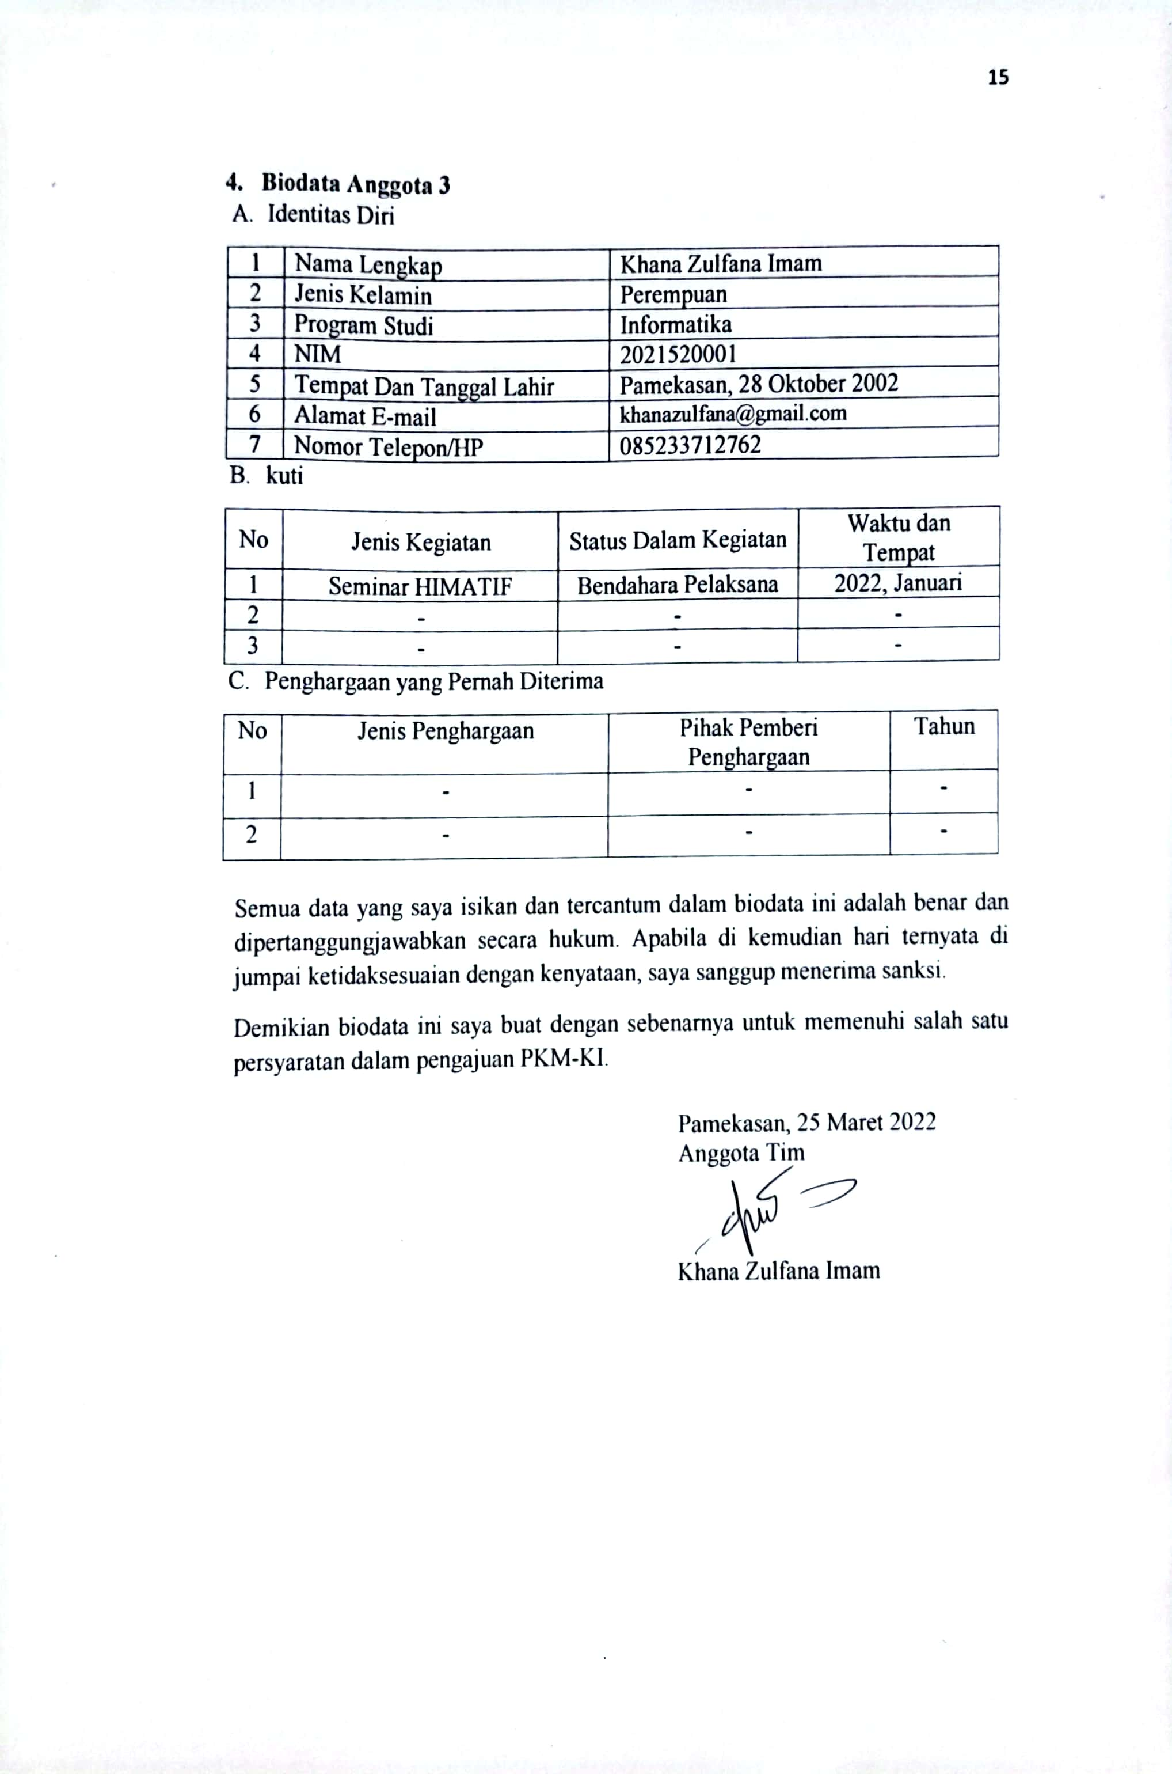

1. 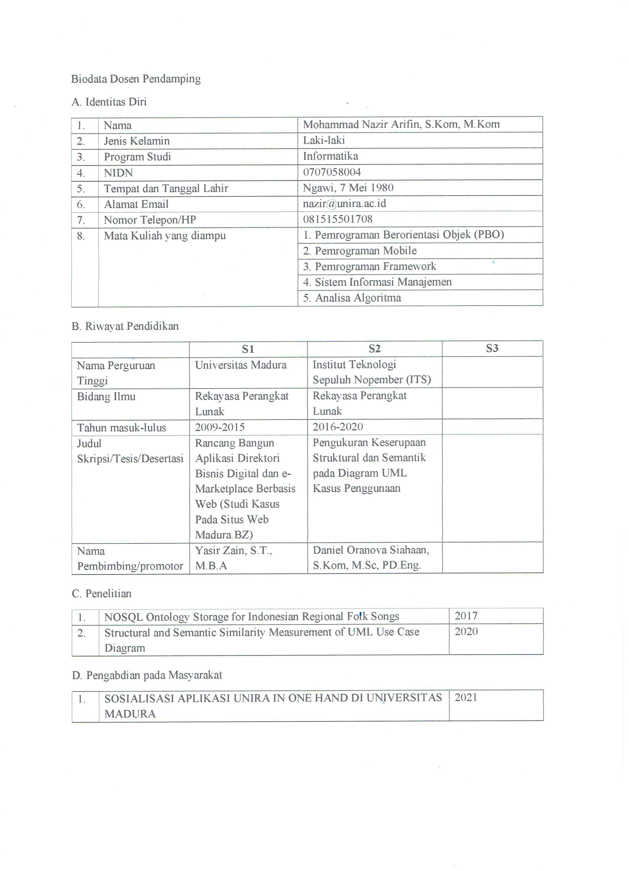**Biodata Dosen Pendamping**

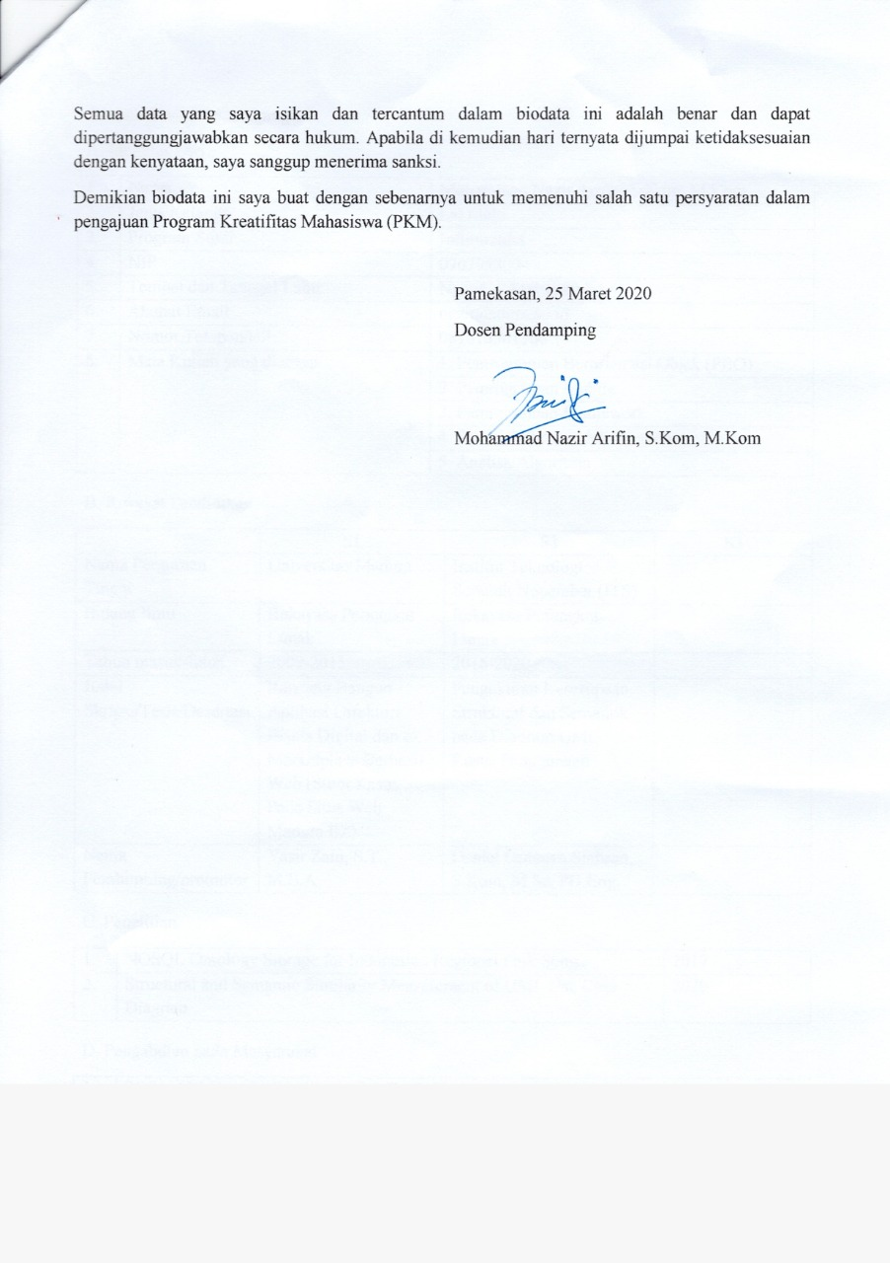

## **Lampiran 2. Justifikasi Anggaran Kegiatan**

|  |  |  |  |
| --- | --- | --- | --- |
| 1. Jenis Perlengkapan yang dibutuhkan | Volume | Harga Satuan(Rp) | Nilai(Rp) |
| Kuota Internet | 4 bulan | Rp 80.000 | Rp 320.000 |
| Quokka Js | 1 Lisensi | Rp 720.000 | Rp 720.000 |
| Buku literatur Flutter | 1 buku | Rp 175.000 | Rp 175.000 |
| Buku literatur Laravel | 1 buku | Rp 175.000 | Rp 175.000 |
| Buku literatur VueJs | 1 buku | Rp 175.000 | Rp 175.000 |
| Langganan Dokcer Premium | 4 bulan | Rp 150.000 | Rp 600.000 |
| Langganan Akun Udemy | 4 bulan | Rp 99.000 | Rp 396.000 |
| Envato Premium | 1 bulan | Rp 230.000 | Rp 230.000 |
| Figma Premium | 2 bulan | Rp 720.000 | Rp 1.440.000 |
| Sub Total 1 (Rp) | | | Rp 4.231.000 |
| 1. Bahan Habis Pakai | Volume | Harga Satuan(Rp) | Nilai(Rp) |
| Handsanitizer | 2 Botol | Rp. 35.0000 | Rp. 70.0000 |
| Masker | 1 box | Rp. 50.0000 | Rp. 50.0000 |
| Kertas A4 | 1 Rim | Rp. 50.0000 | Rp. 50.0000 |
| Bolpen | 1 pack | Rp. 25.0000 | Rp. 25.0000 |
| Stapler + isi | 1 pack | Rp. 25.0000 | Rp. 25.0000 |
| Pembelian Materai | 1 materai | Rp 10.000 | Rp 10.000 |
| Spidol | 4 spidol | Rp 10.000 | Rp 40.000 |
| Sewa Hosting | 1 | Rp. 1.000.000 | Rp. 1.000.000 |
| Sub Total 2 (Rp) | | | Rp. 1.270.000 |
| 1. Perjalanan | Volume | Harga Satuan(Rp) | Nilai(Rp) |
| Sosialisasi Aplikasi | 4 Hari | Rp 100.000 | Rp 400.000 |
| Pembelian Bensin untuk penyiapan bahan | 4 Liter | Rp 10.000 | Rp 40.000 |
| Sub Total 3 (Rp) | | | Rp 440.000 |
| 1. Lain-Lain | Volume | Harga Satuan(Rp) | Nilai(Rp) |
| Publikasi | 1 | Rp. 1.000.000 | Rp. 1.000.000 |
| Sub Total 4 (Rp) | | | Rp 1.000.000 |
| Total Keseleruhan | | | Rp 6.941.000 |
| (Terbilang enam juta sembilan ratus empat puluh satu ribu rupiah) | | | |

|  |  |  |  |  |  |
| --- | --- | --- | --- | --- | --- |
| **NO** | **Nama/NRP** | **Program Studi** | **Bidang Ilmu** | **Alokasi Waktu (jam/minggu)** | **Uraian Tugas** |
| 1 | Muhammad Umar Mansyur /2020520018 | Informatika | Sistem Cerdas | 10 jam/minggu | * Kordinat * Perizinan * Manajemen Program * Pelaksana Program |
| 2 | Moh. Qoming Zaki/2020520026 | Informatika | Sistem Cerdas | 10 jam/minggu | * Pembuatan Proposal * Pelaksana Program * Desain dan Perangkaian program |
| 3 | Muhammad Syarif Yahya S.H/2021520030 | Informatika | Sistem Informasi | 10 jam/minggu | * Pembuatan Program * Pelaksana Program |
| 4 | Khana Zulfana Imam/2021520001 | Informatika | Sistem Informasi | 10 jam/minggu | * Pembuatan Proposal * Pelaksana Program |

## **Lampiran 3. Susunan Organisasi Tim Penyusun dan Pembagian Tugas**

## **Lampiran 4. Surat Pernyataan Ketua Pelaksana**

**SURAT PERNYATAAN KETUA TIM PELAKSANA**

Yang bertandatangan di bawah ini:

|  |  |  |
| --- | --- | --- |
| Nama Ketua Tim | : | Muhammad Umar Mansyur |
| Nomer Induk Mahasiswa | : | 2020520018 |
| Program Studi | : | Teknik Informatika |
| Nama Dosen Pendamping | : | Mohammad Nazir Arifin, M.Kom |
| Perguruan Tinggi | : | Universitas Madura |

Dengan ini menyatakan bahwa proposal PKM-KI saya dengan Judul Manajemen Soal untuk Membantu Guru Membuat Soal berkualitas dengan menggunakan metode Crowdsoucing yang diusulkan untuk tahun anggaran 2022 adalah asli karya kami dan belum pernah dibiayai oleh Lembaga atau sumber dana lain.

Bilamana di kemudian haari ditemukan ketidaksesuian dengan pernyatan ini, maka saya bersedia dituntut dan diproses sesuai dengan ketentuan yang berlaku dan mengembalikan seluruh biaya yang sudah diterima ke kas negara.

Demikian pernyataan ini dibuat dengan sesungguhnya dan dengan sebenar-benarnya.

|  |  |
| --- | --- |
|  | Pamekasan, 25 Maret 2022  Yang menyatakan,  Muihammad Umar Mansyur  NIM: 2020520018 |

## **Lampiran 5 Gambaran konsep karya Inovatif yang akan dihasilkan**

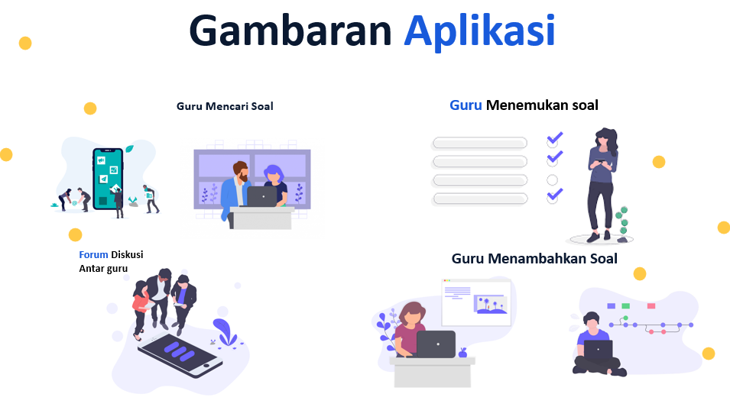

Aplikasi manajemen soal berbasis crowd sourcing memiliki fitur berupa pencarian dan penambahan soal serta forum diskusi. Untuk menemukan soal yang berkualitas guru dapat melihat review dan bintang yang di dapatkan oleh guru lain yang membuat soal. Ketika soal ditemukan oleh guru yang bersangkutan, soal tersebut dapat di pilih dan di eksport dalam bentuk excel. Dari soal tersebut disarankan untuk memberikan star atau review terlebih dahulu agar soal tersebut dapat direkomendasikan oleh sistem dan masuk pada salah satu kategori soal yang berkualitas. Selain dari fitur pencarian dan penambahan soal, guru juga dapat bergabung dengan guru-guru yang lain untuk berdiskusi.